INDICAÇÃO

Indico a Sua Excelência a Senhora Sheila Lemos, Prefeita Municipal e ao Senhor Vinícius de Brito Rodrigues, Secretário Municipal de Saúde, a Criação de Hospital de Câncer Infantil.

A Sua Excelência a Senhora Sheila Lemos, Prefeita Municipal
E ao Senhor Vinícius de Brito Rodrigues, Secretário Municipal de Saúde,

JUSTIFICATIVA

A criação de um hospital especializado em câncer infantil é vital para garantir o acesso a tratamentos adequados e específicos para crianças com câncer. Essa iniciativa visa salvar vidas, oferecendo cuidados médicos especializados, suporte emocional e pesquisa dedicada à oncologia pediátrica. Um hospital desse tipo é fundamental para aumentar as taxas de sobrevivência e melhorar a qualidade de vida das crianças afetadas, além de apoiar suas famílias durante todo o processo de tratamento..


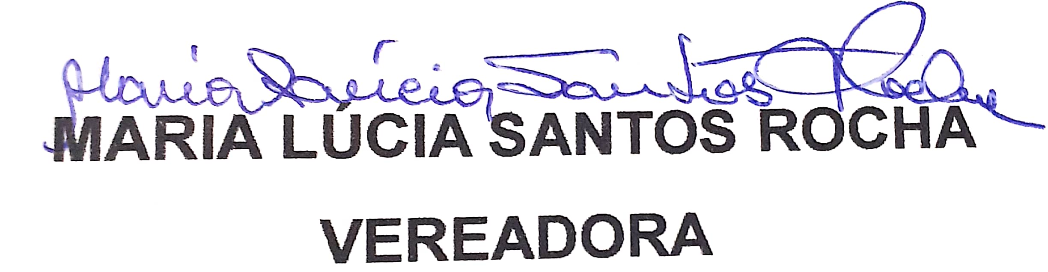
Plenário Vereadora Carmem Lúcia,04 de março de 2024.

